
14eme RENCONTRE ARCS DROITS en salle
La Compagnie d’Arc de Louvres sera heureuse de vous accueillir
au gymnase COLIGNON - Rue du 8 Mai 1945 à Louvres (95380)

Le dimanche 1 février 2015

Rencontre réservée exclusivement aux arcs droits (flèches bois-prise cigarette).
Les archers se présentant avec matériel non considéré arc droit ne seront pas classés.

20 volées de 3 flèches à 20 mètres sur une carte Beursault Format A3
(La licence 2014/2015 ne sera pas obligatoire mais ayez une R.C.)

Marquage des points : identique au Beursault
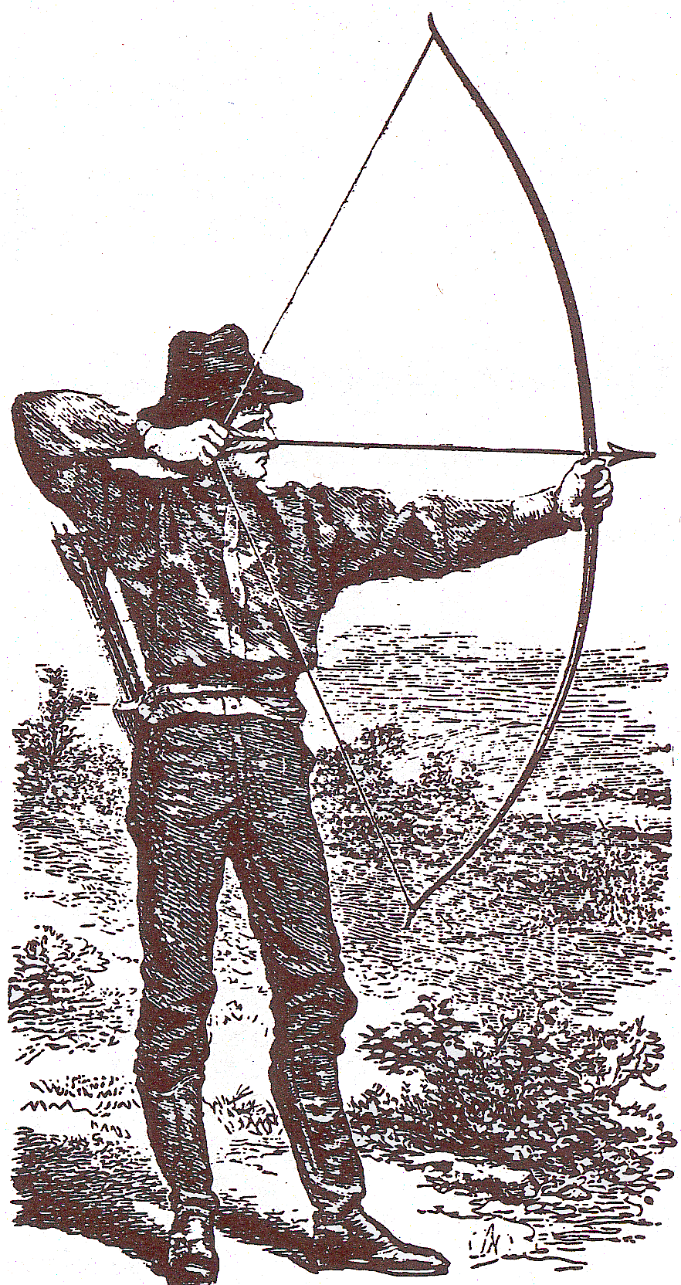
Tenue de Compagnie (ou festive) appréciée
Horaires des tirs (maximum 48 tireurs par départ)

-Dimanche : 9 heures 30 - 12 heures – 14 heures 30

Catégories : Dame – Homme – Jeune

MISE LIBRE
selon nos traditions,
le tronc de la Compagnie
sera placé au Greffe

Trophées
. 3 premiers de chaque catégorie
. 3 premières équipes de 3 tireurs
(3 meilleurs scores toutes catégories confondues)
DATE LIMITE DES INSCRIPTIONS LE VENDREDI 23 janvier 2015.

Remise des trophées à partir de 17 heures.

Boissons et sandwichs sur place.

Repas : 12 €

(Pour les besoins de l’organisation,
joindre votre paiement et préciser votre choix de repas avec l’inscription)

Daube de joue de bœuf (D)
ou
Kig ha farz (potée bretonne) (K)

14eme RENCONTRE ARCS DROITS en salle
Compagnie :____________________________________________________

Responsable à contacter : ______________________________________________

Adresse : _____________________________________________________________

E-mail : _______________________________Téléphone : ___________________

NOM & PRÉNOM  (EN MAJUSCULES – S.V.P) | Catég  D-H-J  S=  Invité |  | Départ |  |  | Choix Repas
NOM & PRÉNOM  (EN MAJUSCULES – S.V.P) | Catég  D-H-J  S=  Invité |  | 09h30 | 12h00 | 14h30
Catégories : Dames - Hommes - Jeunes
(si vous avez des invités (catégorie S) - veuillez bien les indiquer à la suite des archers)

Repas du dimanche 1 février 2015
Nombre total de repas à 12€ : |______| soit |__________|€

à régler par chèque à l’ordre de la « Compagnie d’Arc de Louvres »
(toute inscription au repas sans règlement sera considérée comme non avenue)

à retourner à : Mr Philippe BLADT

